Mẹo tẩy nhanh cặn bẩn trong ấm, phích nước
Các ấm đun nước và phích nước khi sử dụng lâu ngày đều sẽ bị để lại các cặn nước đóng trên thành và dưới đáy. Có một cách cực đơn giản và nhanh chóng lấy đi các vết cặn này đấy!
Làm sạch một ấm đun nước có thể là một nhiệm vụ đầy thử thách. Với các cặn nước, dù bạn có kì cọ mạnh cũng khó có thể rửa sạch khi chúng đã bám vào thành inox. Thay vì cố gắng kì cọ (có thể làm hỏng lớp phủ đặc biệt bên trong thành ấm), một giải pháp có tính axit sẽ nhẹ nhàng làm tan các cặn khoáng, làm cho chúng tan vào nước. Sau đó, bạn chỉ cần rửa sạch và chiếc ấm đun sẽ lại sáng bóng như mới.
- Dùng baking soda
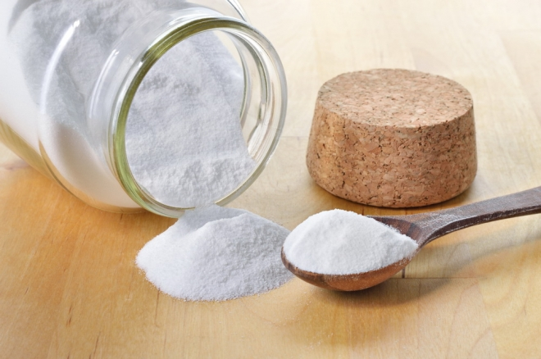
Hầu hết các ấm đun nước đều làm bằng nhôm, vì vậy, có thể bỏ một thìa nhỏ baking soda vào, đun sôi lên vài phút là cặn có thể được loại bỏ. Hoặc cũng có thể đổ baking soda có độ đặc 1%, thêm 500ml nước, lau nhẹ đáy ấm là sạch.
2. Dùng chanh hoặc giấm trắng
Giấm trắng hoặc chanh có chứa axit acetic sẽ giúp nới lỏng các cặn khoáng. Sau khi điền đầy ấm đun với giấm/chanh và nước cất, để nguyên trong một giờ. Nếu ấm đun nước cực kỳ bẩn, bạn cần tăng thời gian ngâm khoảng 30 phút nữa.
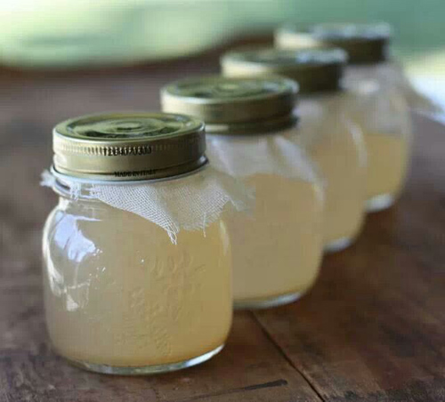
Sau một giờ ngâm ấm đun nước, bật bình để đun sôi ấm nước. Sau khi đun sôi, tiếp tục để nguyên hỗn hợp nước ấm có chanh trong bình thêm 20 đến 30 phút. Chúng sẽ tiếp tục nới lỏng các cặn khoáng. Sau khi nước nguội hoàn toàn, rửa lại bằng nước sạch một vài lần. Ấm đun nước của bạn sẽ sạch cặn khoáng mà còn thơm mùi chanh.
- Dùng vỏ trứng
Vỏ trứng cũng có tác dụng lấy đi lớp cặn bám dính trên ấm đun nước một cách dễ dàng. Đập vụn vỏ trứng và đặt vào trong ấm đun nước, sau đó đổ khoảng nửa ấm nước, dùng đũa quấy đều rồi nấu khoảng nửa tiếng. Đổ vỏ trứng ra, lau sạch 2 lần là các cặn bẩn bị bong ra và ấm lại sạch bóng.
4. Dùng gạo tẻ
Bạn lấy một nắm gạo tẻ chưa vo cho vào phích nước sau đó rót đầy nước sôi và để yên trong khoảng 12 tiếng.
Khi hết 12 tiếng bạn đem đổ nước và gạo trong phích ra rồi lấy nước nóng tráng lại phích nước cho hết hạt gạo lúc đó bạn có thể nhìn thấy trong ruột phích đã sáng bóng như mới.
- Dùng lá trà xanh
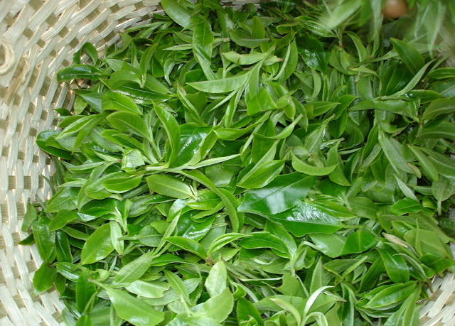
Bạn vo một nắm lá trà cho vào phích nước và để ý xem cặn bán lên tới đâu của ruột phích rồi đổ nước sôi nóng vào ngâm trong một ngày (24 tiếng).
Hết 24 tiếng bạn đổ ra và tráng lại qua nước sôi nếu chưa sạch hẳn bạn lên làm thêm một hai lần nữa.
6. Dùng phương pháp nóng lạnh để bóc cặn nước:
Chúng ta đều biết mọi vật đều có tính chất nóng nở ra, lạnh co lại. Trong trường hợp này có thể áp dụng sự nở ra và co lại không đồng đều của thành ấm và lớp cặn. Đầu tiên cho ấm nước lên bếp đun không, đến khi thấy đáy ấm bị nứt ra hoặc có chăng tiếng nổ lách tách thì nhanh tay nhấc ấm ra và dìm ngay xuống nước lạnh (chú ý không để nước trào vào trung bình) làm như vậy vài lần thì màng cặn sẽ tự bóc ra hết.

